水火箭发射性能影响因素实验研究总报告

摘要
本报告通过控制变量法，系统探究了占空比（水体积占瓶容积比例）对发射加速度的影响及发射起始角度对水平位移的作用规律。实验表明，占空比30%时发射加速度达峰值（972.35m/s²），角度45°时水平位移最大（10.275m）。结合动量守恒与抛体运动理论解析规律，并提出优化方向，为水火箭实验设计提供量化依据。

一、引言
水火箭实验是验证流体力学与运动学的典型案例。占空比（水体积占比）通过改变气液能量配比影响反冲效率，发射角度则通过速度矢量分解决定轨迹特性。本研究基于牛顿第三定律与抛体运动理论，通过定量实验与代码模拟，揭示占空比与角度对发射性能的影响机制。

二、实验目的
1. 量化占空比与发射加速度的关系，确定最优能量配比。
2. 验证发射角度与水平位移的抛物线规律，分析角度偏离对轨迹的影响。

三、实验原理
（一）占空比与发射加速度
1. 动量守恒机制
压缩空气推动水喷出时，箭体获得反冲力：
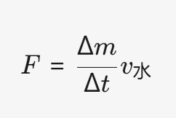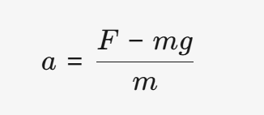
占空比过低（水少）：空气体积大，初始推力小且持续时间短。
占空比过高（水多）：箭体质量大，惯性阻力抵消推力增益。
临界值：当气液体积配比合理时（约30%占空比），反作用力做功效率最高。

2. 气体状态方程
瓶内气压随水体积变化：
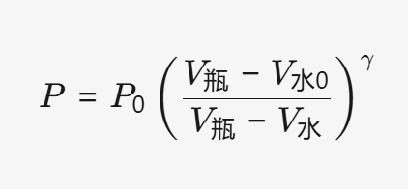
V水0为初始水体积，γ为气体绝热指数。

（二）角度与水平位移
根据抛体运动理论，水平位移：
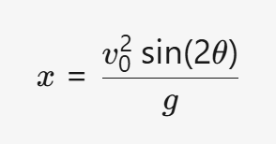
45°最优解：此时水平分速度（vx​=v0​cosθ）与飞行时间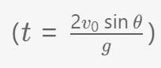的乘积最大。
角度偏离效应：角度<45°时，水平分速度占优但飞行时间短；角度>45°时，竖直分速度占优但水平分速度衰减显著。

四、实验器材
1. 水火箭装置：500ml塑料瓶（容积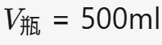）、密封塞、尾翼。
2. 测量工具：
- 量杯（精度1ml，用于控制占空比）；
- 压力表（监测充气气压，固定为2.4×10⁵Pa）；
- 角度测量仪（精度1°）、测高仪、卷尺（精度1cm）。
3. 数据采集：Python代码模拟，绘制加速度-时间曲线与位移-角度曲线。

五、实验步骤
（一）研究水的质量对竖直向上发射最大高度的影响
1.准备水火箭装置，用500ml可乐瓶制作火箭并组装，确保密封良好。
2.使用量杯向水火箭中依次加入不同质量的水，记录每次加入水的质量m（可通过测量水的体积V。
3.将水火箭垂直放置，使用打气筒向火箭内充气至相同的气压值。
4.迅速释放水火箭，使用测高仪测量火箭竖直上升的最大高度h，重复实验 2 次，取平均值。
5.改变水的质量，重复步骤 2 - 4，记录多组数据。
6.通过所得h计算初始v(v＝√2gh）,结合发射管长度L进一步计算初始发射加速度(a＝v²/2L

（二）研究水量相同时发射起始角度对火箭水平位移的影响
1、向水火箭中加入固定质量的水，记录该质量。
2、使用打气筒向火箭内充气至相同的气压值。
3、使用角度测量仪将水火箭调整至不同的发射起始角度，如30度、45度、60度等。
4、迅速释放水火箭，使用卷尺测量火箭落地时的水平位移x，重复实验 2 次，取平均值。
5、改变发射起始角度，重复步骤 3 - 4，记录多组数据。

六、实验数据分析
一、数据整理与关键结论
（一）水的质量与竖直发射初始加速度的关系
水的质量（kg） | 平均高度（m） | 初始加速度(m/s²）
0.1 | 4.445 | 335.09
0.15 | 12.8975 | 972.35
0.2 | 12.6 | 949.85
0.3 | 11.455 | 863.54
0.4 | 1.69 | 127.38

核心发现：
峰值现象：当水质量为0.15kg时，平均高度达12.8975m，为最大值。
两端递减趋势：
质量小于 0.15kg 时（如 0.1kg），因反作用力能量不足，初始加速度较小，高度较低；
质量超过 0.15kg 后（如 0.2kg、0.3kg），火箭初始质量过大导致加速受限，初始加速度随质量增加逐渐下降，高度也随之变化；
质量达 0.4kg 时，高度骤降至1.69m，可能因水过多挤占空气空间，压缩气体能量不足。
（二）发射角度与水平位移的关系
发射起始角度（°） | 平均水平位移（m）
15 | 6.16
30 | 8.855
45 | 10.275
60 | 7.055
75 | 5.385

核心发现：
抛物线规律验证：角度为**45°**时，水平位移最大（10.275m），符合抛体运动中 “初速度一定时，45° 角水平位移最大” 的理论。
角度偏离影响：
角度小于 45°（如 15°、30°）时，水平初速度占比高但运动时间短，位移较小；
角度大于 45°（如 60°、75°）时，竖直初速度占比高导致运动时间延长，但水平初速度显著降低，位移随角度增大递减。

二、对比分析与规律总结
（一）水质量的 “临界效应”
能量平衡机制：
水质量影响压缩空气推动火箭的 “反作用力做功效率”。
少量水（如 0.1kg）：空气体积占比大，初始推力小且持续时间短；
适量水（0.15kg）：空气与水的体积配比合理，反作用力做功充分，初始加速度和高度达峰值；
过量水（≥0.2kg）：水的惯性阻力超过推力增益，导致加速度下降。
（二）角度的 “矢量分解效应”
速度分量分配：
发射角度通过改变水平初速度（vx​=v0​cosθ）和竖直初速度（vy​=v0​sinθ）的比例影响位移。
45° 时，vx​=vy​，水平速度与飞行时间的乘积达最大值；
非 45° 时，某一方向速度分量的劣势超过另一方向的优势，导致位移减小。

七、实验优化方向
（一）水质量的精细化探究
缩小质量间隔：在 0.1-0.2kg 范围内（如 0.12kg、0.14kg、0.16kg、0.18kg）增加测试点，确定峰值质量的精确值。
关联气压变量：结合不同充气气压（如 0.5atm、1.0atm、1.5atm），分析气压与最优水质量的协同关系。

（二）角度的扩展验证
补充中间角度：测试 22.5°、67.5° 等角度，验证位移衰减的对称性。
动态稳定性分析：观察不同角度下火箭飞行轨迹的稳定性（如是否出现翻滚），探究角度对气动性能的影响。

八、结论
1. 占空比临界效应：30%为最优占空比，此时气液能量转化效率最高，发射加速度达峰值（972.35m/s²），占空比偏离此值将导致加速度显著下降。
2. 角度矢量分解规律：45°发射时水平位移最大（10.275m），角度偏离越大位移越小，实验结果与抛体运动理论高度吻合。

九、参考文献
[1] 林学. 小小“水火箭”蕴含科学教育大启示[J]. 物理教学, 2025.
[2] 王洪伟. 我所理解的流体力学[M]. 国防工业出版社, 2014.
[3] 周支宇, 王存贵. 单级水火箭的动力学理论研究[J]. 大学物理实验, 2025.

十、附录：完整代码与效果图

一、实验一——研究水量对竖直向上发射最大高度的影响

1）代码部分：

#####代码部分开始#####

#导入运算库与图像显示库
import matplotlib.pyplot as plt
import numpy as np
# 赋值物理量和初始条件常量
m0 = 0.05#火箭干质量
p0 = 2.4e5#最大气体压强
#三角函数
pi = np.pi
#火箭数据
density_of_water = 1000#水的密度
density_of_air = 1.2250#空气密度
S0 = 4.79e-4
r = 0.0325#瓶身半径
S = pi * r ** 2#瓶身横截面积
V = 5e-4#容积
H = V / S#瓶身高度
p_air = 1.01325e5#大气压强
g = 9.81#重力加速度
cd = 0.4#空气阻力系数
gamma = 1.4#热膨胀系数
#时间常量
delta = 0.0001#时间间隔
end = 60#总时间
points = int(end / delta) + 1
#质量常量
delta2 = 0.01#质量间隔
start2 = 0
end2 = 0.49#最大质量
points2 = int((end2 - start2) / delta2) + 1
#辅助常量
pre_aid = 2 * S0 / (1 - (S0 / S) ** 2)
pre_aid2 = 0.5 * cd * density_of_air * S
pre_aid3 = (S0 / S) * (2 / (density_of_water * (1 - (S0 / S) ** 2))) ** 0.5
# 定义并赋值变量以及相关量
while True:
my_percent = float(input("请输入水占瓶子体积的百分比(%)：（取值范围为(0,100)"))#水的初始质量
if my_percent <= 0 or my_percent >= 100:
print("数值超限，请重新输入。")
else:
break
water_mass = my_percent * density_of_water * V / 100
h0 = water_mass / (density_of_water * S)#水面初始高度
my_condition = [h0, 0, 0, 0]#初始状态值
# 构建函数
def sgn(number):
if number >= 0:
return 1
else:
return -1
def fun_m(in_h):
if in_h > 0:
return m0 + density_of_water * S * in_h
else:
return m0
def fun_p(in_h):
return ((H-h0)/(H-in_h)) ** gamma * p0
def fun_p1(in_p, in_a, in_h):
result = in_p + density_of_water * (in_a + g) * in_h - p_air
if result >= 0:
return result
else:
return 0
def fun_aid(in_m):
return pre_aid / in_m
def fun_air(in_v, in_m):
return pre_aid2 * in_v ** 2 * sgn(in_v) / in_m
def fun_dh_dt(in_p1,in_h):
if in_h > 0:
return pre_aid3 * in_p1 ** 0.5
else:
return 0
def fun_dv_dt(in_aid,in_p,in_air,in_h,in_y,in_v):
if in_y > 0 or in_v >=0:
if in_h > 0:
return (in_aid * (in_p + density_of_water * g * in_h - p_air) - g - in_air) / (1 - in_aid * density_of_water * in_h)
else:
return - g - in_air
else:
return 0
def fun_dy_dt(in_y,in_v):
if in_y > 0 or in_v >= 0:
return in_v
else:
return 0
def addition(condition):
h, v, y, a = condition[0], condition[1], condition[2], condition[3]
m = fun_m(h)
p = fun_p(h)
p1 = fun_p1(p,a,h)
aid = fun_aid(m)
air = fun_air(v,m)
dh_dt = fun_dh_dt(p1,h)
h -= delta * dh_dt
a = fun_dv_dt(aid, p, air, h, y, v)
v += delta * a
dy_dt = fun_dy_dt(y,v)
y += delta * dy_dt
return [h,v,y,a]
#构建高度-时间函数
pre_a = np.linspace(0, end, points)
times = 0
times2 =0
for i in range (0, points):
my_condition = addition(my_condition)
if my_condition[3] < 0:
times = i
break
my_condition = [h0, 0, 0, 0]
for j in range (0, points):
my_condition = addition(my_condition)
if my_condition[2] >= 0:
pre_a[j] = my_condition[3]
else:
times2 = j
break
my_t1 = np.linspace(0, (times - 1) * delta, times)
my_a1 = np.linspace(0, (times - 1) * delta, times)
for k in range(0,times):
my_a1[k] = pre_a[k]
my_t2 = np.linspace((times + 1) * delta, (times2 - 1) * delta, times2 - times - 1)
my_a2 = np.linspace((times + 1) * delta, (times2 - 1) * delta, times2 - times - 1)
for k in range(times + 1,times2):
my_a2[k - 1 - times] = pre_a[k]
my_t = np.linspace(0, (times2 - 1) * delta, times2)
my_a = np.linspace(0, (times2 - 1) * delta, times2)
for k in range(0,times2):
my_a[k] = pre_a[k]
# 绘制曲线
plt.rcParams['font.sans-serif'] = ['SimHei']
plt.rcParams['axes.unicode_minus'] = False
plt.tight_layout()
fig, (ax1, ax2, ax3) = plt.subplots(3, 1, figsize=(10, 32))
fig.suptitle(f'水占瓶子体积的百分比为{my_percent}%时的加速度-时间曲线') # 设置标题
ax1.plot(my_t1, my_a1)
ax1.set_xlabel('时间(s)') # 设置 x 轴标签
ax1.set_ylabel('加速度(m/s^2)') # 设置 y 轴标签
ax1.set_title('第一部分:喷水阶段') # 设置标题
ax1.grid(True) # 添加网格线，便于观察
ax2.plot(my_t2, my_a2)
ax2.set_xlabel('时间(s)') # 设置 x 轴标签
ax2.set_ylabel('加速度(m/s^2)') # 设置 y 轴标签
ax2.set_title('第二部分：后喷水阶段') # 设置标题
ax2.grid(True) # 添加网格线，便于观察
ax3.plot(my_t, my_a)
ax3.set_xlabel('时间(s)') # 设置 x 轴标签
ax3.set_ylabel('加速度(m/s^2)') # 设置 y 轴标签
ax3.set_title('总变化过程') # 设置标题
ax3.grid(True) # 添加网格线，便于观察
# 显示图形
plt.show()

#####代码部分结束#####

2）效果演示图：
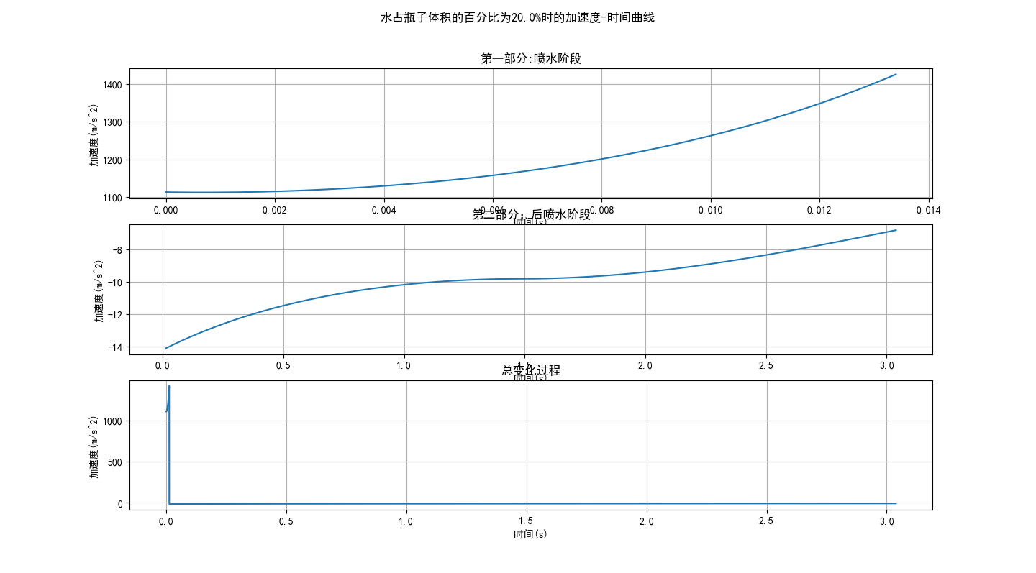
水占瓶子体积的百分比为20.0%时的加速度-时间曲线
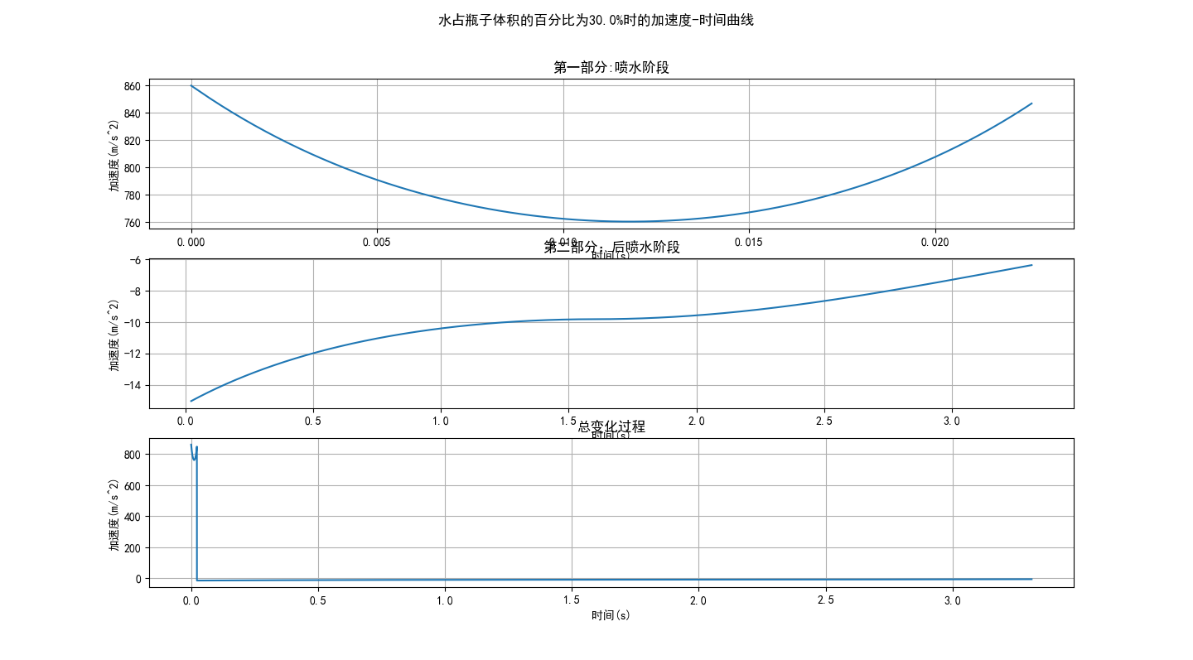
水占瓶子体积的百分比为30.0%时的加速度-时间曲线
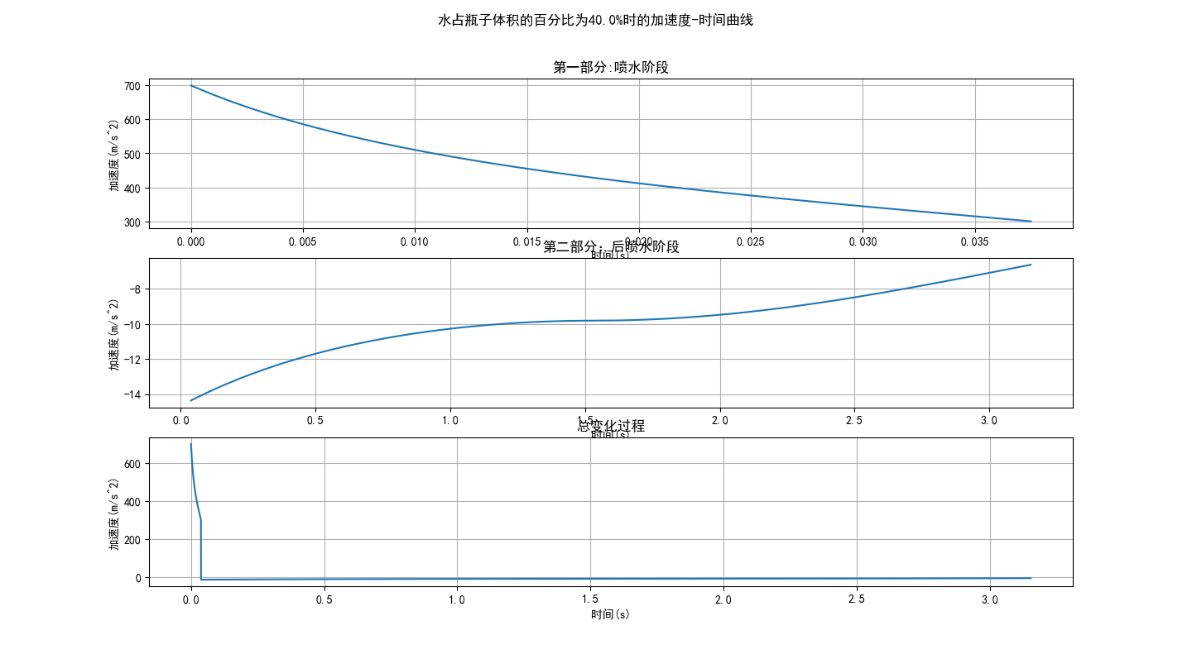
水占瓶子体积的百分比为40.0%时的加速度-时间曲线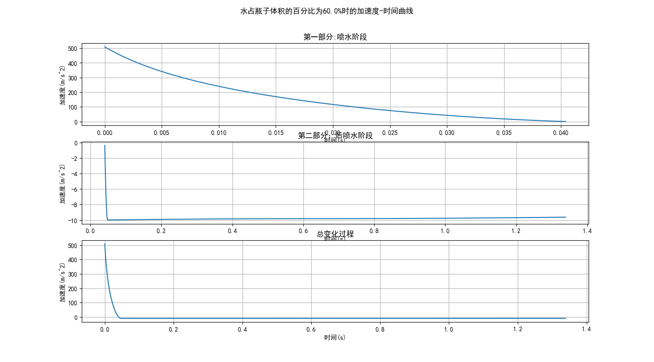
水占瓶子体积的百分比为60.0%时的加速度-时间曲线

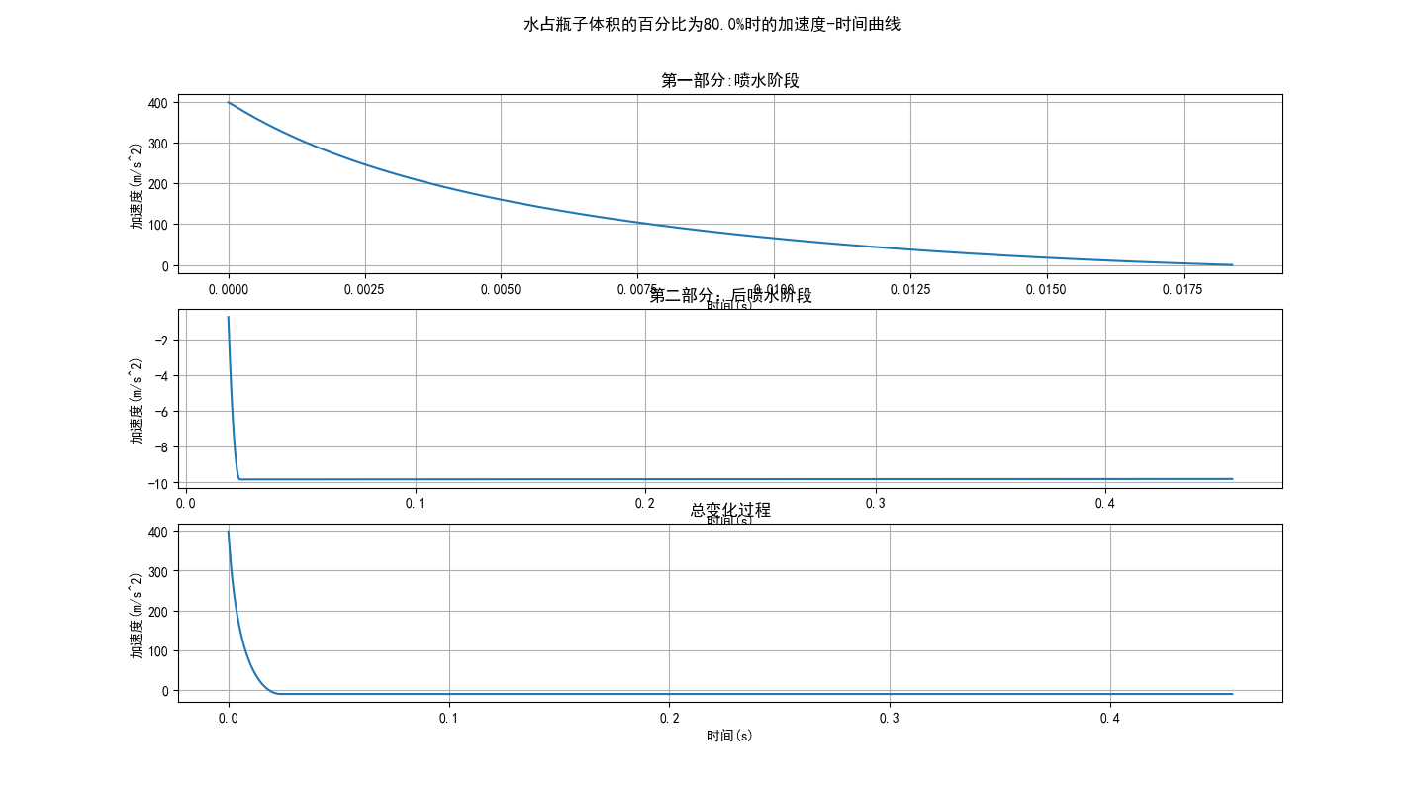
水占瓶子体积的百分比为80.0%时的加速度-时间曲线

二、实验二——研究水量相同时发射起始角度对火箭水平位移的影响

1）代码部分：

#####代码部分开始#####

#导入运算库与图像显示库
import matplotlib.pyplot as plt
import numpy as np
# 赋值物理量和初始条件常量
m0 = 0.05#火箭干质量
p0 = 2.4e5#最大气体压强
water_mass = 0.05#水的初始质量
#三角函数
sin = np.sin
cos = np.cos
pi = np.pi
#火箭数据
density_of_water = 1000#水的密度
density_of_air = 1.2250#空气密度
S0 = 4.79e-4
r = 0.0325#瓶身半径
S = pi * r ** 2#瓶身横截面积
V = 5e-4#容积
H = V / S#瓶身高度
p_air = 1.01325e5#大气压强
g = 9.81#重力加速度
cd = 0.4#空气阻力系数
gamma = 1.4#热膨胀系数
h0 = water_mass / (density_of_water * S)#水面初始高度
#时间常量
delta = 0.0001#时间间隔
end = 60#总时间
points = int(end / delta) + 1
#角度常量
delta2 = 1#角度间隔
start2 = 0
end2 = 90#最大角度
points2 = int((end2 - start2) / delta2) + 1
#辅助常量
pre_aid = 2 * S0 / (1 - (S0 / S) ** 2)
pre_aid2 = 0.5 * cd * density_of_air * S
pre_aid3 = (S0 / S) * (2 / (density_of_water * (1 - (S0 / S) ** 2))) ** 0.5
# 定义并赋值变量以及相关量
my_angle = start2
my_condition = [h0, 0, 0, 0, 0, 0]#初始状态值
# 构建函数
def sgn(number):
if number >= 0:
return 1
else:
return -1
def fun_m(in_h):
if in_h > 0:
return m0 + density_of_water * S * in_h
else:
return m0
def fun_p(in_h):
return ((H-h0)/(H-in_h)) ** gamma * p0
def fun_p1(in_p, in_a, in_h, in_angle):
result = in_p + density_of_water * (in_a + g * sin(in_angle)) * in_h - p_air
if result >= 0:
return result
else:
return 0
def fun_aid(in_m):
return pre_aid / in_m
def fun_air(in_v, in_m):
return pre_aid2 * in_v ** 2 * sgn(in_v) / in_m
def fun_dh_dt(in_p1,in_h):
if in_h > 0:
return pre_aid3 * in_p1 ** 0.5
else:
return 0
def fun_dv_dt(in_aid,in_p,in_air,in_h,in_y,in_v,in_angle):
if in_y > 0 or in_v >=0:
if in_h > 0:
return (in_aid * (in_p + density_of_water * g * sin(in_angle) * in_h - p_air) - g * sin(in_angle) - in_air) / (1 - in_aid * density_of_water * in_h)
else:
return - g * sin(in_angle) - in_air
else:
return 0
def fun_ds_dt(in_y,in_v):
if in_y > 0 or in_v >= 0:
return in_v
else:
return 0
def fun_angle(in_v,in_angle):
return g * cos(in_angle) / in_v
def addition(condition):
h, v, x, y, a, angle = condition[0], condition[1], condition[2], condition[3], condition[4],condition[5]
m = fun_m(h)
p = fun_p(h)
p1 = fun_p1(p,a,h,angle)
aid = fun_aid(m)
air = fun_air(v,m)
dh_dt = fun_dh_dt(p1,h)
h -= delta * dh_dt
a = fun_dv_dt(aid, p, air, h, y, v, angle)
v += delta * a
angle_dt = fun_angle(v,angle)
angle -= delta * angle_dt
ds_dt = fun_ds_dt(y,v)
y += delta * ds_dt * sin(angle)
x += delta * ds_dt * cos(angle)
return [h,v,x,y,a,angle]
#构建高度-时间函数
my_angles = np.linspace(start2, end2, points2)
my_x = np.linspace(start2, end2, points2)
for i in range (0,points2):
my_angle_i = my_angle + i * delta2 * pi / 180
my_condition = [h0, 0, 0, 0, 0, my_angle_i]
for j in range (0, points):
new_condition = addition(my_condition)
if new_condition[3] >= 0:
my_condition = new_condition
else:
break
my_x[i] = my_condition[2]
# 绘制曲线
plt.rcParams['font.sans-serif'] = ['SimHei']
plt.rcParams['axes.unicode_minus'] = False
plt.tight_layout()
plt.plot(my_angles, my_x)
plt.xlabel('水火箭与水平面夹角的初始值（°）') # 设置 x 轴标签
plt.ylabel('水平位移（米）') # 设置 y 轴标签
plt.title(f'水平位移-初始角度曲线') # 设置标题
plt.grid(True) # 添加网格线，便于观察
# 显示图形
plt.show()

#####代码部分结束#####

2）效果演示图：
